JĘZYK POLSKI
Temat: Podróż do baśniowej krainy ukazana na obrazach.
Obejrzyjcie obraz pt. „Podróż do nieznanej krainy” T. Sętowskiego z podręcznika ze str.199.
Odpowiedzcie na pytania w zeszycie:
- Co unosi się nad ziemią? Wymień przynajmniej 5 elementów ( to może być rzecz, osoba, roślina, zwierzę).
- Który z tych elementów zwrócił Twoją uwagę? Wyjaśnij, dlaczego.
- Co Twoim zdaniem jest na obrazie fantastyczne, a co – realistyczne? Podaj po 2 przykłady.
- Jaki jest nastrój dzieła? Wybierz odpowiednie wyrazy spośród podanych i uzupełnij zdanie: tajemniczy, wesoły, groźny, pogodny, smutny, beztroski, niepowtarzalny.
Nastrój dzieła jest: ……………………

Oto przykłady obrazów ukazujących fantastyczne krainy:
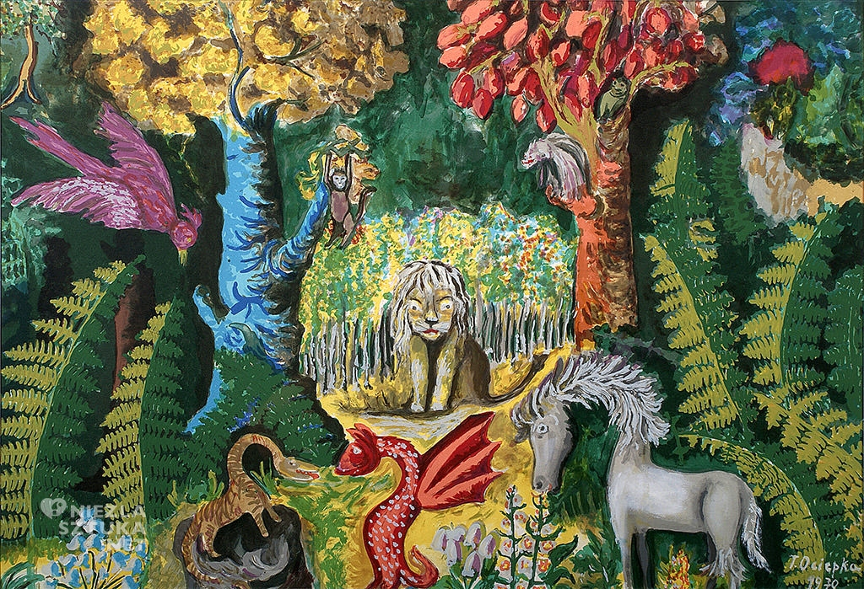
Teofil Ociepka: „W puszczy”

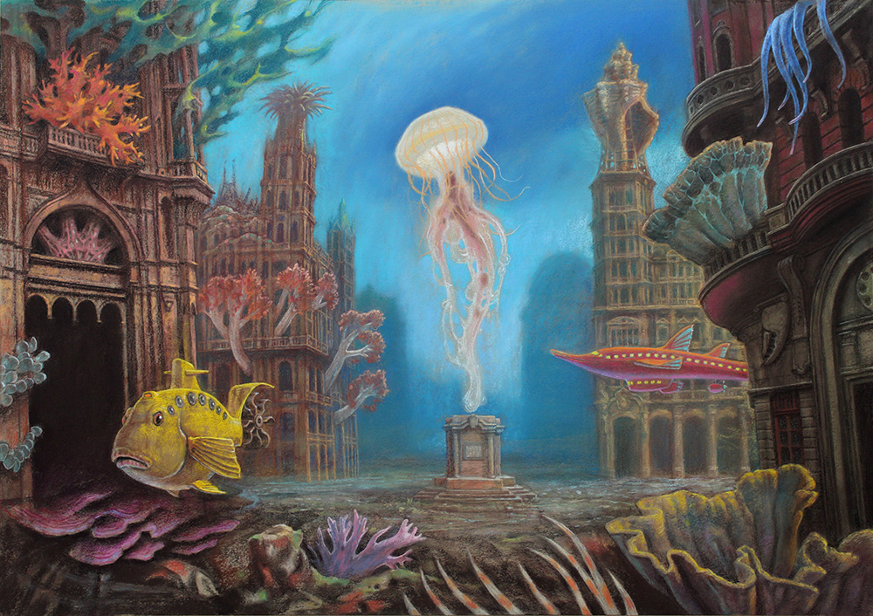
Marcin Kołpanowicz: „Plac Meduzy”
- Która z krain bardziej Ci się podoba? A może podoba Ci się kraina ukazana na obrazie T. Sętowskiego? Uzasadnij swoją odpowiedź w dwóch - trzech zdaniach.
Zadanie
Napisz opowiadanie na podstawie wybranej legendy, którą omawialiśmy. Praca powinna zająć 1,5 strony w zeszycie ( można też napisać na komputerze ).
Wypracowanie jest obowiązkowe.
Termin: 23.04.br. ( czwartek ).
Adres email: ip.polski@gmail.com
Na wtorek przeczytaj baśń o Kopciuszku: str.200 – 205.

MATEMATYKA
Temat: Ułamki niewłaściwe.
- Zapisz w zeszycie


- Obejrzyj film
https://www.youtube.com/watch?v=D_jXNwkXcGg&t=216s
- Podręcznik str. 168 zad 1, 2, zad.169 zad.3
Zeszyt ćwiczeń str. 66 zad.1, 2, 4

PRZYRODA
Temat zajęć: Formy ochrony przyrody blisko naszej miejscowości.
Podręcznik : str. 157 -158

Proszę pracować wg instrukcji:

Z poprzedniej lekcji wiemy jakie mamy formy ochrony przyrody . Są nimi. m.in. parki narodowe, krajobrazowe czy rezerwaty przyrody.
Jeśli poprawnie wykonaliście zadanie domowe to zauważyliście zapewne, że najwięcej parków narodowych , bo aż 6, założono w województwie, w którym żyjemy czyli małopolskim. Są to następujące parki (sprawdźcie, czy takie wypisaliście) : Ojcowski PN, Babiogórski PN, Tatrzański PN, Gorczański PN, Pieniński PN, Magurski PN.
Parkiem narodowym, który znajduje się najbliżej naszej miejscowości jest oczywiście Babiogórski PN.

I. Zastanówmy się teraz czy w Beskidzie Małym, paśmie górskim, które otacza naszą miejscowość mamy do czynienia z jakimiś formami ochrony przyrody ?
Otóż tak.
Proszę w zeszycie pod dzisiejszym tematem lekcji napisać krótką notatkę ( kolor niebieski):

Formy ochrony przyrody w Beskidzie Małym :

a) Park Krajobrazowy Beskidu Małego – część tego parku obejmuje tereny należące do Rzyk
b) Rezerwat Przyrody „Madohora”
c) Rezerwat Przyrody „Szeroka”
d) Rezerwat Przyrody „Zasolnica”
e) pomniki przyrody ożywionej i nieożywionej np. drzewo platan w parku w Andrychowie, Grota Komonieckiego, Wodospad „Dusica”
Głównym celem ochrony w wymienionych przeze mnie powyżej miejscach jest obecność m.in. cennych siedlisk przyrodniczych w tym kwaśnych i żyznych buczyn (lasów bukowych), a także świerczyn, które na tej wysokości rzadko występują, ponieważ normalnie rosną w reglu górnym np. w Tatrach. Oprócz tego chroni się bogatą bioróżnorodność m.in. miejsca rozrodu płazów kumaka górskiego i traszki karpackiej oraz zimowiska nietoperzy w jaskiniach.
II. Każda wizyta w miejscu objętym ochroną wymaga od nas właściwego zachowania i podporządkowania się ustalonym przez państwo zasadom i regulaminom.
Obejrzyjcie krótki film informujący o tym , jakie zasady panują na obszarze chronionym.
Jak zachować się w parkach narodowych ?
https://www.youtube.com/watch?v=SBjZVOMQprA
III. Porządku w lasach oraz na terenach objętych ochroną pilnuje m.in. służba leśna tj. leśniczy, gajowi , a także straż leśna.
Obejrzyjcie film, z którego dowiecie się m.in. jak taka praca wygląda, a także jak zwykli ludzie , jak Ty czy ja możemy pomóc chronić przyrodę.
Formy ochrony przyrody w Polsce stosowane przez Lasy Państwowe
https://www.youtube.com/watch?v=IA_Okqf01tM
IV. Na koniec lekcji zapraszam Was do obejrzenia krótkiego filmu o Babiogórskim Parku Narodowym, parku, który leży najbliżej naszej miejscowości.

Babiogórski Park Narodowy
https://www.youtube.com/watch?v=2Hmk-vU5Xrc
Po obejrzeniu filmu odpowiedzcie w zeszycie na 4 pytania:
1. Jak nazywa się najwyższy szczyt polskich Beskidów ?
2. Co to jest okrzyn jeleni ?
3. Jak się nazywa miejsce , w którym stoi schronisko ?
4. Jak się nazywa największa obszarowo i najdłuższa wieś w Polsce leżąca u stóp
najwyższy szczyt polskich Beskidów ?

RELIGIA
Temat: Sigla Biblijne NT

- https://www.youtube.com/watch?v=gp_iEdFQ18s
- Przeczytaj i zapoznaj się ze skrótami Nowego Testamentu http://www.katecheza.papierolot.com/?page=article&id=57
- https://www.purposegames.com/game/skroty-biblijne-nowy-testament

WYCHOWANIE FIZYCZNE
Hej ☺
BAAARDZO dziękuję za przesłane przez Was filmiki z torami przeszkód. Mam nadzieję ,że mieliście fajną zabawę .
Temat : Piłka nożna: Nauka podbijania piłki nogą .
Nadal piłka nożna.
Obejrzyjcie filmik , na którym piłkarz prezentuje ćwiczenie. Spróbujcie nauczyć się podbijać piłkę tym sposobem. Oczywiście dziewczyny też, kto powiedział ,że to dyscyplina dla chłopaków……
…Tylko może wykonajcie ćwiczenia w ogrodzie , żeby nie było trzeba jechać do sklepu np. po nowy wazon ☺ Będzie trudno, ale nie poddawajcie się….
https://www.bing.com/videos/search?q=podbijanie+pi%c5%82ki+noga&&view=detail&mid=2A9DE34A2CFCD9B98F612A9DE34A2CFCD9B98F61&&FORM=VRDGAR&ru=%2Fvideos%2Fsearch%3Fq%3Dpodbijanie%2520pi%25C5%2582ki%2520noga%26qs%3Dn%26sp%3D-1%26pq%3Dpodbijanie%2520pi%25C5%2582k

